Apstiprināts
ar Jaunjelgavas novada domes 2021. gada 27. maija
sēdes lēmumu Nr. 2§ (protokols Nr.61)

Jaunjelgavas novada pašvaldības
2020. gada publiskais pārskats

Jaunjelgavā
2021

SATURS

SATURS 2
JAUNJELGAVAS NOVADA DOMES PRIEKŠSĒDĒTĀJA ZIŅOJUMS 3
1. JAUNJELGAVAS NOVADS 10
Novada simbolika 10
Novada teritorija 10
Iedzīvotāji 11
2. JAUNJELGAVAS NOVADA PAŠVALDĪBA 12
Pašvaldības darba organizācija 12
Pašvaldības pārvaldes struktūra 13
PASTĀVĪGĀS KOMITEJAS 15
3. JAUNJELGAVAS NOVADA PAŠVALDĪBAS BUDŽETS 18
3.1. Pamatbudžets 18
3.1.1. Pamatbudžeta ieņēmumi 18
3.1.2. Pamatbudžeta izdevumi 20
4. SAISTĪBAS UN GALVOJUMI 22
5. NOVADA KAPITĀLA VĒRTĪBAS UN TĀ IZMAIŅAS 22
6. REALIZĒTIE,UZSĀKTIE UN IESNIEGTIE PROJEKTI 2020. GADĀ 23
7. PASĀKUMI 2020. GADĀ 24
8. NEATKARĪGU REVIDENTU ZIŅOJUMS 28
9. DOMES LĒMUMS PAR IEPRIEKŠĒJĀ SAIMNIECISKĀ GADA PĀRSKATU 31
10. PASĀKUMI, LAI VEICINĀTU IEDZĪVOTĀJU INFORMĒTĪBU PAR PAŠVALDĪBAS DARBĪBU UN VIŅU IESPĒJĀM LĒMUMU PIEŅEMŠANĀ 33
11. ĪSS JAUNJELGAVAS NOVADA CEĻU RAKSTUROJUMS 35
12. JAUNJELGAVAS NOVADA PAŠVALDĪBAS PERSONĀLS 36

JAUNJELGAVAS NOVADA DOMES PRIEKŠSĒDĒTĀJA ZIŅOJUMS
Šis pārskats sniedz informāciju par Jaunjelgavas novada pašvaldības darbību 2020. gadā. Jaunjelgavas novada dome ir vietējā pašvaldība, kas īsteno vietējo pārvaldi novadā ietilpstošās teritoriālās vienībās: Jaunjelgavas pilsētā, Daudzeses, Jaunjelgavas, Seces, Sērenes, Staburaga un Sunākstes pagastos. Jaunjelgavas novada pašvaldības lēmējinstitūcija ir novada dome. Tās izveidotās iestādes un struktūrvienības nodrošina likumos noteikto pašvaldības funkciju un brīvprātīgo iniciatīvu izpildi, ievērojot valsts un pašvaldības iedzīvotāju intereses.
Domes darbība pārskata laikā
Vēlēto Jaunjelgavas novada pilsoņu pārstāvniecība “domi” veido 15 deputāti un ir izveidotas 3 komitejas: Finanšu komiteja, Izglītības un kultūras jautājumu komiteja un Sociālo jautājumu komiteja.
2020. gadā notikušas 16 domes sēdes, no tām 4 - ārkārtas. Gada laikā sasauktas 14 Finanšu komitejas sēdes, 10 Izglītības un kultūras jautājumu komitejas sēdes un 5 Sociālo lietu komitejas sēdes.
Domē darbojās sekojošas komisijas:
- Dzīvokļu komisijā Jaunjelgavas novadā 2020.gadā piešķirti 15 dzīvokļi, rindā uzņemtas 23 personas. Sākot 2021. gadu, pašvaldības dzīvokļu rindā ir 36 personas: Jaunjelgavā – 21, Secē – 9, Daudzesē – 6.
- Administratīvā komisija izskatīja 119 administratīvā pārkāpuma lietas, pieņemti 113 komisijas lēmumi. 114 administratīvie pārkāpumi izdarīti Jaunjelgavas novadā. 19 pārkāpumus izdarījuši nepilngadīgie, 4 pārkāpumus veikušas juridiskās personas. 13 gadījumos nepilngadīgajiem tika piemērots audzinoša rakstura piespiedu līdzeklis un lietas nosūtītas novada Sociālajam dienestam. 5 lietas tika pārsūtītas pēc teritoriālās piekritības. 12 lietas tika izbeigtas, izsakot mutvārdu aizrādījumu. 61 lietā tika pieņemts lēmums par administratīvā soda uzlikšanu, 15 lietās izteikts brīdinājums. Uzlikti naudassodi par kopējo summu 6179 euro.
Iepirkumu komisija 2020. gadā veica 7 iepirkumu procedūras, par kopīgo līgumsummu 881 154 euro.
Dzīvokļu jautājumu komisija sanāca 12 sēdēs, Ētikas komisijai notika 1 sēde, Darījumu ar lauksaimniecības zemi tiesiskuma uzraudzības komisijai -29 sēdes, Bērnu un jauniešu starpinstitucionālai komisijai – 2 sēdes, Interešu izglītības programmu izvērtēšanas un valsts mērķdotācijas sadalīšanas komisijai - 2 sēdes, Nekustāmo īpašumu novērtēšanas komisijai – 33 sēdes, Koku ciršanas atļauju izsniegšanas komisijai – 17 sēdes, Apbalvojumu piešķiršanas komisijai – 2 sēdes.
- Domē darbojās arī Vēlēšanu komisija, Arhīva pārvaldības ekspertu komisija, Revīzijas komisija un Medību koordinācijas komisija.
Jaunjelgavas novada dome ir dalībniece biedrībās „Latvijas pašvaldību savienība”, „Daugavas savienība” un “Aizkraukles rajona partnerība”.
Pašvaldībai ir kapitāldaļas uzņēmumos SIA „Vidusdaugavas SPAAO” un A/S „Aizkraukles banka”. Efektīvākai funkciju izpildei Jaunjelgavas novada dome ir deleģējusi sekojošas funkcijas citām pašvaldībām, piedaloties kopīgu iestāžu uzturēšanā:
- izglītības metodiskās vadības un izglītības pasākumu organizēšanai – Aizkraukles novada domes Izglītības pārvaldei,
- būvniecības pārraudzībai – Kokneses novada pašvaldību apvienotajai būvvaldei,
- profesionālās ievirzes sporta izglītībai – Aizkraukles novada sporta skolai,
- bibliotēku metodiskajai vadībai – Aizkraukles pilsētas reģionālajai bibliotēkai.
Jaunjelgavas pilsētā darbojas Aizkraukles mākslas skolas filiāle – klase, kuras uzturēšanā piedalās Jaunjelgavas novada dome.
Ekonomiskā situācija
2020. gadā Jaunjelgavas novadā dzimuši 44 bērni, miruši 66 cilvēki. Iedzīvotāju skaits 2021. gada sākumā bija 5519. Iedzīvotāju skaits attiecībā pret iepriekšējo gadu ir samazinājies par 127.
2020. gadā Jaunjelgavas novadā būvvaldē izskatīti 164 būvniecības un projektu iesniegumi, izsniegtas 32 būvatļaujas un darbībā nodotas 23 būves vai objekti. Būvniecība novada teritorijā ir kļuvusi aktīvāka, salīdzinot ar iepriekšējiem gadiem.
2020. gada nogalē Jaunjelgavas novadā reģistrēti 213 bezdarbnieki, bezdarba līmenis novadā - 6,8 % no daba spējīgo iedzīvotāju skaita.
Būtiskākie notikumi un iestāžu darbība pārskata gadā.
Jaunjelgavas novada bāriņtiesā 2020.gadā tika pieņemti 28 lēmumi: par aizbildņa iecelšanu, par aizgādības tiesību atjaunošanu, par ģimenes valsts sociālā pabalsta izmaksas pārtraukšanu, par atbilstību aizbildņa pienākumu pildīšanai, par atlaišanu no aizbildņa pienākumu pildīšanas, par aprūpes izbeigšanu sociālās aprūpes un sociālās rehabilitācijas institūcijā, par atstātā mantojuma pieņemšanu nepilngadīgā bērna vārdā ar inventāra tiesībām, par bērna ievietošanu ilgstošas sociālās aprūpes sociālās rehabilitācijas institūcijā, par atzinuma sniegšanu tiesai par bērna paternitātes atzīšanas apstrīdēšanu un paternitātes noteikšanu, par ģimenes valsts sociālā pabalsta izmaksu, par vecāku apgādībā esoša bērna vecāku domstarpību izšķiršanu iedzīvotāju ienākuma nodokļa atvieglinājuma piemērošanā, par aizgādņa tiesību un pienākumu apjoma grozīšanu, par atbrīvošanu no mantojuma aizgādņa pienākumu pildīšanas.
Bāriņtiesā 2020. gadā veiktas 197 notariālās darbības, kuru rezultātā iekasēti un pašvaldības kasē ieskaitīti 1996 eiro un 86 centi; līgumu slēgšana/apliecināšana – 34, parakstu apliecināšana (Uzņēmumu reģistram, uz sastādītiem Nostiprinājuma lūgumiem, iesniegtām pilnvarām, piekrišanām, iesniegumiem, vienošanām u.c.)- 42, nostiprinājumu lūgumu sastādīšana/apliecināšana - 69, dokumentu kopiju apliecināšana - 6, pilnvaru sagatavošana un apliecināšana - 36, testamenti - 1. Bāriņtiesas lietvedība gada sākumā bija 141 lieta.
Novada pašvaldības Dzimtsarakstu nodaļā reģistrētas: 32 bērnu dzimšanas, 41 miršanas gadījums, 5 laulības, no tām 1 izbraukuma laulība. Sakarā ar paternitātes atzīšanu papildināti 11 bērnu dzimšanas reģistri, par paternitātes noteikšanu bērnam saskaņā ar tiesas nolēmumu papildināti 2 bērnu dzimšanas reģistri. Izdota 31 atkārtota civilstāvokļa aktu reģistrācijas apliecība un 17 izziņas. 8 gadījumos izdarīti papildinājumi civilstāvokļa aktu reģistros. Civilstāvokļa aktu reģistrācijas sistēmā ievadīti 74 vēsturiskie civilstāvokļa aktu reģistri. Iekasēta valsts nodeva 89.00 euro un vietējā nodeva 88.23 euro.
Jaunjelgavas novada kultūras iestādes 2020.gadā turpina saglabāt esošos tautas mākslas un mūsdienu radošās mākslas kolektīvus, kuros Jaunjelgavas novada iedzīvotājiem ir iespēja aktīvi un pilnvērtīgi pavadīt brīvo laiku, kā arī pilnveidot sevi. Kultūras nami, tautas nami un saieta nami turpina saglabāt un popularizēt latviešu tradicionālo kultūru Sēlijā, rada nepārtrauktības principu Latviešu tautas mākslas attīstībā starplaikos starp Dziesmu un deju svētkiem. Tomēr Covid-19 pandēmija ļoti izmaina kultūras darbības iespējas 2020.gadā.
Jaunjelgavas novada kultūras namā 2020.gadā darbojās amatierteātris (režisors Kārlis Lišmanis), deju kolektīva “Kodoliņš” bērnu (pirmsskolas, 1.-4.kl. grupa; 5-8.kl.grupa) un jauniešu grupa, kā arī vidējās paaudzes deju kolektīvs “Kodols” (vadītāja Gunita Krievāne). Savu darbību turpināja vidējās paaudzes deju kolektīvs “Atvars” (vadītāja Inese Ermansone), senioru dāmu deju kolektīvs “Vīzija” (vadītāja Meta Šlesere), folkloras kopa “Lauce” (vadītāja Iveta Ieviņa), sieviešu vokālais ansamblis “Anemone” (vadītāja Dace Zemzare) un bērnu popgrupas “Fridrihštate”- 3 sastāvi (vadītāja Una Arbidāne).
Jaunjelgavas amatierteātris, režisors Kārlis Lišmanis. 2020.gadā teātris iestudē E. Sniedzes lugu “Tie paši oši”, pirmizrāde 16 jūlijā Jaunjelgavas pilsētas svētku ietvaros, izrāde tika parādīta Secē, Virbos. Teātris darbojās attālināti un ierunāja audio stāstu, kuru atskaņojām Lāčplēšu dienā piemiņas pasākumā, arī uz Ziemassvētkiem tapa dzejas izlase un uz Lieldienām latviešu tautasdziesmu, mīklu un ticējumu apkopojums.
Senioru dāmu deju kolektīvs “Vīzija”, vadītāja Meta Šlesere – tradicionāli strādāja ar orģināldejām, koncertējot senioru pasākumos novadā. Ņemot vērā epidemioloģisko situāciju valstī, senioru kolektīvam tika atviegloti nosacījumi darboties. Rudenī dāmas ar lielu entuziasmu uzsāku savu 10 gadu jubilejas gadu, nodarbības notika strādājot individuāli.
Vidējās paaudzes deju kolektīvs “Atvars” un Inese Ermansone piedalījās pasākumos novadā, gūstot jaunu pieredzi, draugus, pilnveidojot snieguma kvalitāti. Sniedza priekšnesumus Ogres kultūras centrā- VPDK „AIJA” 30.gadu jubilejas koncertā; piedalījās kopmēģinājumā Īslīces kultūras namā; koncertēja Seces kultūras namā. Tika apgūts „D” grupas obligātais deju repertuārs. Deju kolektīvs “Kodoliņš” ar pieciem sastāviem un vadītāju Gunitu Krievāni regulāri piedalās Jaunjelgavas novada kultūras nama organizētajos pasākumos. Pavasarī tika noorganizēts draudzības koncerts jauniešu un vidējās paaudzes deju kolektīviem, kurā piedalījās kolektīvi no Rīgas, Ērgļiem, Pļaviņām, Kokneses, Viļķenes, Lubānas, Bauskas. Kolektīvs koncertēja Viļķenē, Lubānā, Vecpiebalgā, Rīgā, Secē. Piedalījāmies Aizkraukles reģiona deju kolektīvu pārbaudes skatē ar videodejām. Maijā kolektīvs piedalījās akcijas „Uzvelc savu tautas tērpu”, kolāžas veidošanā. Dejoja novada svētkos, koncertā “Ziedu upes vidiņā”. Augustā atsāka darbu. Oktobra beigās, novembrī, decembrī - kolektīvs darbojās tikai individuāli, organizējot solo dejas, kuras ierakstīja video kā Ziemassvētku apsveikumu. Visām grupām nodarbības notika zoom platformā. Izveidoja deju video “Dejas sniegā”. Vidējās paaudzes deju kolektīvs “Kodols”, vadītāja Gunita Krievāne, darbojas piekto sezonu. Koncertējis novadā un ārpus tā - Vecpiebalgā. Rudens sezonā tika apgūtas un atsvaidzinātās obligātās dejas. Martā organizēja sadanci “Pavasaris ne tikai dabā”; maijā piedalījās akcijā „Uzvelc savu tautas tērpu”. Uzstājās Jaunjelgavas novada svētkos-koncertā “Ziedu upes vidiņā”; amatiermākslas kolektīvu sezonas atklāšanas pasākumā “Dāvana vientuļai apkopējai”. Ziemas periodā strādā “viens pret vienu” iestudējot solo dejas.
Jaunjelgavas popgrupa “Fridrihštate” un vadītāja Una Arbidāne radoši veido savu repertuāru un piedalās dažādos pasākumos, kas veido skatuves pieredzi jaunajiem dziedātājiem un solistiem. 2020. gadā piedalījušies konkursos: "No baroka līdz rokam" (1. pakāpes diploms); "Nāc, sadziedāt" (2.pakāpes diploms); Daigas Mazvērsītes simpātiju balva. Popgrupa sniedza koncertu Vallē, Liepu ielas svētkos. Sagatavojusi priekšnesumu amatiermākslas kolektīvu sezonas atklāšanas pasākumā “Dāvana vientuļai apkopējai”; izveidojusi Ziemassvētku noskaņas video, strādājot attālināti, un ierakstījusi 3 Ziemassvētku dziesmas.
Folkloras kopa “Lauce”, vadītāja Iveta Ieviņa izveidojusies kā visa novada kolektīvs, pulcinot ģimenes ar bērniem apgūt latviešu, īpaši, sēļu tradīcijas, mācoties svinēt godus un gadskārtu svētkus, un iesaistīt šajā procesā vietējo sabiedrību. 2020.gadā paspēja piedalīties Ģikšu danču naktīs. Ieskandināja vasaras Saulgriežus RADU tirgū Jaunjelgavā. Piedalījās folkloras kopu izglītojošos pasākumos Sēļu muižā. “Lauces” dalībnieces papildināja savas zināšanas praktiskās nodarbībās un lekcijās, darinot latviešu tautas tērpu detaļas.
Sieviešu vokālais ansamblis “Anemone” veiksmīgi darbojas, apgūstot jaunas dziesmas, veidojot un meklējot interesantu savdabīgu repertuāru. 1. februārī noorganizēja sadziedāšanās koncertu, saaicinot draugu kolektīvus. Kolektīvam nomainījusies vadītāja – Dace Zemzare. Kolektīvs piedalījās pilsētas modināšanā Jaunjelgavas novada svētku ietvaros, amatiermākslas kolektīvu sezonas atklāšanas pasākumā “Dāvana vientuļai apkopējai”, Sezonas laikā strādāja individuāli, apgūstot repertuāru.
Novada iedzīvotājiem ir iespējas nodarboties ar sportu sporta zālēs Jaunjelgavā, Daudzesē, Secē, Sērenē un Sunākstē, kā arī stadionos un āra sporta laukumos, kas 2020. gada lielāko daļu bija slēgti Tradicionālas sporta spēļu sacensības nenotika, izņemot janvāra un februāra mēnešos. Jaunjelgavā vasarā notika biedrības “Daugavas abi krasti” rīkotās Daugavas pārpeldēšanas sacensības.
2020.gadā Sociālajā dienestā saņemti 1914 iesniegumi, pieņemti 792 lēmumi 2415 personu/ ģimeņu interesēs; reģistrēti 593 nosūtītie dokumenti; saņemti 311 dokumenti no iestādēm; veiktas 205 ģimeņu apsekošanas; 50 personām veikts novērtējums pakalpojumam un vides izvērtējums dzīvesvietā pēc VDEĀVK pieprasījuma; 66 personas atvestas vai aizvestas pie nepieciešamā speciālista; 16 reizes ģimenēm veikta risku izvērtēšana; sagatavoti 25 atzinumi; veikts darbs ar 9 nepilngadīgajiem profilakses lietu gadījumos, 680 klientu lietas. Klientus klātienē pieņemam pēc pieraksta, iesniegumus pieņemam kā rakstiski, tā telefoniski, izmantojam pieejamās tehnoloģijas iespējas. Dienesta darbinieku sapulces rīkojam zoom programmā. Tāpat arī turpinām kvalifikācijas celšanu, mācoties attālināti organizētajos semināros un apmācībās.
2020.gadā Jaunjelgavas novadā 44 ģimenēm izmaksāts bērniņa piedzimšanas pabalsts, 76 personām izmaksāts apbedīšanas pabalsts, 80 daudzbērnu ģimenēm izmaksāts Ziemassvētku pabalsts, izmaksāts pabalsts 164 onkoloģiskajiem slimniekiem, 65 personām ar invaliditāti kopš bērnības, pabalsts dzīvokļa remontam 11 novada ģimenēm. Sociālās palīdzības pabalstos kopumā 2020.gadā izmaksāti 147168 euro. Dzīvokļa pabalstu vismaz vienu reizi saņēmušas 181 ģimene, tai skaitā 72 bērni, 53 personas ar invaliditāti, 83 pensijas vecuma persona, kopējā izmaksātā summa 36765 euro, GMI pabalstu saņēmušas 72 ģimenes, kopējā izmaksātā summa 24694 euro.
Vismaz vienu reizi Sociālajā dienestā pabalstu saņēmušas 852 novadā dzīvojošas personas. Trūcīgās ģimenes/ personas statuss piešķirts 171 ģimenei, tai skaitā 302 personām, tajā skaitā 61 bērnam. Šīm ģimenēm palīdzība sniegta 63750 euro apmērā. Maznodrošinātas personas ģimenes statuss piešķirts 55 ģimenēm, tai skaitā 29 bērniem, 26 personām ar invaliditāti un 32 pensijas vecuma personām atbalsts sniegts 13276 euro apmērā. Veselības aprūpei 278 ģimenēm izmaksāti pabalsti 31287 euro apmērā.
Par ilgstošas sociālās aprūpes pakalpojumu pansionātos iemitinātajiem 11 novada iedzīvotājiem samaksāti 31952 euro.
Sociālos pakalpojumus saņēmušas 696 novadā dzīvojošās personas par kopējo summu 197817 euro.
Jaunjelgavas novada Sociālais dienests joprojām turpināja dalību projektā jauniešiem „Proti un dari”, un projektā „Šveices jauniešu centru darbības labās prakses piemērošanai darbā ar jaunatni Latvijā”.
Sociālais dienests piedalījās Latvijas – Lietuvas pārrobežu sadarbības projektā ”Sociālo pakalpojumu pieejamības un kvalitātes uzlabošana Vidus-Baltijas reģionā/SocQuality”.
Šā paša projekta ietvaros, atbilstoši Labklājības ministrijas izstrādātajai metodikai “Sociālo pakalpojumu sniedzēju pašvērtējums”, tika veikta Jaunjelgavas novada Sociālā dienesta izvērtēšana, par ko 2020. gada 13. janvārī saņēma Labklājības ministrijas apliecinājumu. Projektam nobeidzoties, tika apkopoti projektā iegūtie dati un rādītāji, kur septiņu pašvaldību – projekta dalībnieku, tajā skaitā trīs pašvaldību no Lietuvas, vidū, Jaunjelgavas novada Sociālajam dienestam bija augstākais vērtējums.
2019. gadā Jaunjelgavas novada dome pieteica jaunveidoto grupu dzīvokļus/māju Labklājības ministrijas rīkotajam konkursam “Gada notikums 2019”. Liels bija pārsteigums, kad Jaunjelgavas novada dome uzvarēja konkursā un 2020. gada 25. septembrī tika saņemts uzaicinājums uz Labklājības ministriju balvas un Atzinības raksta saņemšanai.
Augusta mēnesī Sociālā dienesta darbinieki piedalījās pieredzes apmaiņas braucienā uz Aglonas novadu. Pārrunājām arī teritoriālās reformas plusus un mīnusus sociālajā jomā. Vairāki plānotie pasākumi un apmācības nenotika Covid pandēmijas dēļ.
Jaunjelgavas novada Sociālais dienests turpina bērnu emocionālās audzināšanas apmācības kursus 30 stundu apjomā. Nodarbības vada mūsu pašu speciāliste, sociālā darbiniece darbam ar ģimenēm ar bērniem, sociālā darba maģistre Lelde Ķimse.
Turpinām nodrošināt ģimenes asistenta pakalpojumu. Šis pakalpojums tika piešķirts 4 ģimenēm ar bērniem un 3 personām ar garīga rakstura un 3 pilngadīgām personām ar funkcionāliem traucējumiem.
2020. gadā netika izmantota iepriekšējā gadā personām ar invaliditāti saziedotā nauda plānotajam atpūtas braucienam, kā arī netika organizēta jauna līdzekļu vākšana.
Novadā tika realizēts projekts “Darba praktizēšanas iemaņu uzturēšanai un iegūšanai ar stipendiju” 43 personām par EUR 25579.
Darbu turpina trīs dienas centri bērniem un ģimenēm. Mācījāmies strādāt un sniegt pakalpojumus personām attālināti. Izmantojām Zoom platformu, WhatsApp grupas un Facebook. Dienas centru pakalpojumu gada laikā apmeklējušas 444 personas, tai skaitā 314 bērni un jaunieši, veļas mazgāšanas pakalpojumu personas izmantojušas 109 reizes , dušas pakalpojumu - 39 reizes.
Pansijā “Vīgante” 2020. gadā uz laiku izmitinātas 13 personas ar funkcionāliem traucējumiem, grupu mājā - 12 personas ar garīgiem traucējumiem. Covid epidēmija jūtami iespaidoja pansijas un grupu mājas darbu. Pansijā Vīgante tika turpināta teritorijas labiekārtošana, izrakts dīķis, iegādāta metāla noliktava, iegādāts jauns motobloks ar lauksaimniecības agregātiem pansijas/ grupu mājas dārziņa apstrādei, sagatavota zeme pavasaria darbiem.
2020. gadā Sociālais dienests turpināja nodrošināt pavadoņa - asistenta pakalpojums personām ar 1. un 2. grupas invaliditāti. Pakalpojumu izmantoja 24 personas, kopējās pakalpojuma izmaksas EUR 17406. Pakalpojuma izdevumi tiek segti no valsts budžeta.
Pašvaldības sociālā dzīvokļa pakalpojumu izmantojušas 30 personas: 5 bērni un 14 personas ar invaliditāti.
2020. gadā aprūpe mājās sniegta 7 personām (senioriem un personām ar invaliditāti), zupas virtuves pakalpojumu izmantoja Daudzeses pagastā- 16 personas, Jaunjelgavas pilsētā- 33 personas par kopējo summu 3403 euro.
Jaunjelgavas vidusskolā 2019.2020. mācību gada 1. septembrī mācības uzsāka 208 skolēni 12 klašu komlektos. no 9 pašvaldībām. Skola realizē 3 izglītības programmas:
- vispārējās pamatizlītības programmu - 165 izglītojamie;
- vispārējās vidējās izglītības vispārizglītojošā virziena programmu – 27 izglītojamie;
- speciālās izglītības programma izglītojamiem ar mācīšanās traucējumiem - 15 izglītojamie.
Skolā strādā 31 pedagogs, 18 tehniskie darbinieki un atbalsta personāls- psihologs, sociālais pedagogs, medicīnas māsa un logopēds. Skolā ir pieejama dienesta viesnīca. 2020. gada Ata Kronvalda mazo skolu reitingā Jaunjelgavas vidusskolai ir 66.vieta darbā ar talantīgajiem skolēniem.
Skola realizē 12 interešu izglītības programmas 16 grupās, kas Covid -19 vīrusa pandēmijas dēļ tika īstenotas līdz aŗkārtējā stāvokļa ieviešanai valstī. Skola piedalās Eiropas Savienības Erasmus+ programmā, projektā ”Karjeras atbalsts vispārējās un profesionālās izglītības iestādē”, ESF projektā “Atbalsts priekšlaicīgas mācību pārtraukšanas samazināšanai”, ESF projektā „Atbalsts izglītojamo individuālo kompetenču attīstībai”. Skola organizē skolā projekta „Esi līderis” profesionālās izglītības programmu „Uzņēmējdarbības pamati” 10. -12.klasēs sadarbībā ar „Latvijas Uzņēmējdarbības un menedžmenta akadēmijas „LUMA” mācību centru. 12. klases izglītojamā izstrādāja Zinātniski pētniecisko darbu par sava novada aktuālu tēmu, tika izvirzīta uz Zemgales reģionālo pētniecisko darbu konferenci Jelgavā, tālāk iegūstot tiesības startēt valsts reģionālajā ZPD konferencē.
Skolas materiāli tehniskā bāze katru gadu tiek atjaunota un papildināta, izglītības iestāde un tai piederošā teritorija ir estētiski iekārtota, skolas vide skolēniem ir labvēlīga un droša.
Staburaga pagasta pārvalde 2020. gadā veica sekojošus ieguldījumus teritorijas un iestāžu ilgtermiņa darbības nodrošināšanai:
- Izveidots ielu apgaismojums Parka uz Zemgales ielās par 10747 EUR;
- Pagasta ceļu ikdienas uzturēšanas darbiem izlietoti 19963 EUR;
- Uzstādīta ūdens atdzelžošanas iekārta un gaisa pūtējs attīrīšanas iekārtām;
- Veikts daudzdzīvokļu mājas “Dainas” lodžiju remonts par 4000 EUR;
- Izgatavoti un uzstādīti vārti kapsētās par 6676 EUR;
- Iegādāts zāles pļāvējs un vieglā automašīna.
Seces pagasta pārvaldes nozīmīgākie ieguldījumi bija:
- Pagasta ceļu remontdarbi par14 392 EUR;
- Uzbūvēts bruģēts auto stāvlaukums pie daudzdzīvokļu mājas “Saulrieti”;
- Izremontētas telpas pašvaldības īpašumā ”Aptieka” ārsta prakses un pasta telpām par 19592 EUR;
- Seces ciemā ierīkots papildus ielu apgaismojums;
- Iegādāta traktortehnika par 37 535 EUR;
- Veikti remonti pirmsskolas izglītības iestādes “Vasariņa” ēkā par 25000 EUR;

Daudzeses pagasta pārvalde realizēja sekojošus ieguldījumus:
- Veikta daudzdzīvokļu mājas “Ozolnieki 3” jumta nomaiņa;
- Daudzeses pagasta pārvaldē tika uzstādīta ugunsdrošības signalizācija un izremontēts gaitenis;
- Pirmsskolas izglītības iestādē “Čiekuriņš” tika izremontēta grupas tualete, iegādāts interaktīvais ekrāns un žogs;
- Daudzeses pamatskolai tika nomainīta daļa logu;
- Daudzdzīvokļu mājai “MRS ēka Nr.15” tika remontēti ventilācijas skursteņi kā arī turpinājās komunālās nodaļas apsaimniekotā dzīvojamā fonda remontdarbi (skursteņu pārbūve, logu, durvju nomaiņa-remonts, elektroinstalācijas nomaiņa, apkures ietaišu remonts).
Sērenes pagastā nozīmīgākie ieguldījumi bija:
- Iegādātas notekūdeņu attīrīšanas iekārtas Sērenes ciemam par 17367 euro un zeme par 2474 euro;
- Izveidots ielu apgaismojums par 24763 euro;
- Iegādāta asenizācijas muca traktoram par 7865 euro;
- Uzbūvēta ūdens atdzelžošanas ēka un iegādātas ūdens atdzelžošanas iekārtas Dīķos par 15013 euro;
- Uzstādīti āra trenažieri Sērenes ciematā par 9186 euro;
- Izveidots bruģēts laukums pie pagasta pārvaldes ēkas par 14391 euro;
- Izveidotas divas autobusu pieturas.
Sunākstes pagasta pārvalde 2020. gadā veica sekojošus ieguldījumus un uzlabojumus:
- Labiekārtota brīvdabas estrāde-nojume;
- Veikta logu nomaiņa pašvaldības dzīvojamajam fondam, kopumā 16 dzīvokļiem;
- Organizēta cirsmu kopšana pašvaldības īpašumos Pikstere un Alberti;
- Veikta jumtu seguma nomaiņa divām daudzdzīvokļu dzīvojamām mājām;
- Iegādātas tehnikas vienības un inventārs teritorijas uzturēšanai un labiekārtošanas darbu veikšanai: traktors ar frontālo iekrāvēju, mauriņa traktors, trimmeris;
- Ierīkota videonovērošanas sistēma Sunākstes ciemā un uzstādīta drošības signalizācija pagasta pārvaldes ēkā;
- Uzstādīti ilgstoši kalpojoši labiekārtošanas elementi pagasta teritorijā- soliņi, galdi, atkritumu urnas;
- Nomainīti grāmatu plaukti pagasta bibliotēkā;
- Nomainītas iekārtas Sunākstes ciema notekūdeņu attīrīšanai: notekūdeņu pieņemšanas tvertne, notekūdeņu apjoma uzskaite.
Būtiski riski un neskaidri apstākļi, kas būtiski ietekmēja pašvaldības darbību vai finanšu stāvokli pārskata periodā nav bijuši.
Svarīgs nosacījums, kas ietekmēja Jaunjelgavas novada pašvaldības darbību 2020. gadā, bija ierobežojums saņemt aizdevumus.
Atbilstoši “Apdzīvoto teritoriju un apdzīvoto vietu likumam”, kas stājās spēkā 23.06.2020., Jaunjelgavas novada pašvaldība savu darbību pārtrauc 2021. gadā pēc pašvaldību vēlēšanām.

Jaunjelgavas novada domes priekšsēdētājs Guntis Libeks

JAUNJELGAVAS NOVADS

Novada simbolika

Jaunjelgavas novada ģērbonis izveidots 2009.gadā, par Jaunjelgavas novada ģērboņa pamatu izvēlējās saglabāt pilsētas ģerboni - grifu, taču ģerbonis tika papildināts ar 6 ūdens lāsēm, kas simbolizē novadā apvienojušās pašvaldības.

1.1.1.attēls Jaunjelgavas novada ģērbonis

Novada teritorija

Jaunjelgavas novads izveidots 2009.gada 1.jūlijā. Jaunjelgavas novadā ietilpst Jaunjelgavas pilsēta, Jaunjelgavas, Sērenes, Staburaga, Daudzeses, Seces un Sunākstes pagasti.

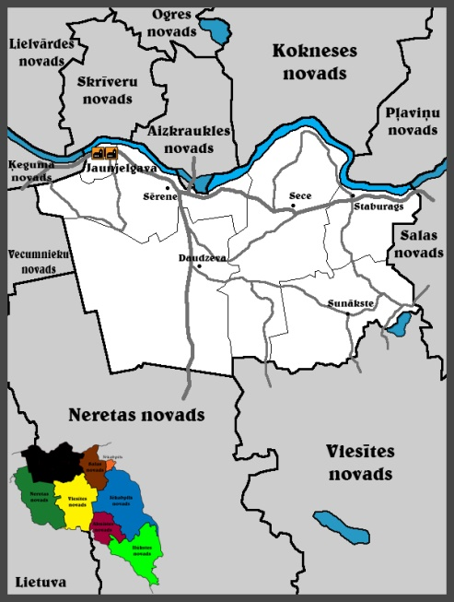
1.2.1.att. Novada robežas

Ģeogrāfiski Jaunjelgavas novads atrodas Latvijas dienvidos, Zemgales plānošanas reģionā, vidēji 100 km attālumā no galvaspilsētas Rīgas, iekļaujas bijušā Aizkraukles rajona centra daļā gar Daugavas kreiso krastu. Tas robežojas ar Salas novada (Sēlpils pagastu), Viesītes novadu, Neretas novada (Zalves un Mazzalves pagastiem).

Adminstratīvā teritorija | Platība (km²) | Īpatsvars kopējā teritorijā (%)
Jaunjelgavas pilsēta | 11,2 | 1.6
Daudzevas pagasts | 211 | 30.8
Seces pagasts | 176 | 25.7
Sunākstes pagasts | 109 | 15.9
Sērenes pagasts | 119,1 | 17.4
Staburaga pagasts | 58,5 | 8.5
1.2.2.attēls Jaunjelgavas novada teritorijas īpatsvars (VZD dati)

Jaunjelgavas novada platība ir 685 km². Lielāko platību no novada teritorijas aizņem: meža zemes – 61%, otras lielākās zemes platības ir lauksaimniecībā izmantojamās zemes- 25%, ūdeņi aizņem 4%, pārējās zemes 3%, purvi 3%, krūmi 2% un autoceļi 2%, zemes zem ēkām un pagalmiem 1%. Novada teritoriju šķērso Daugava.
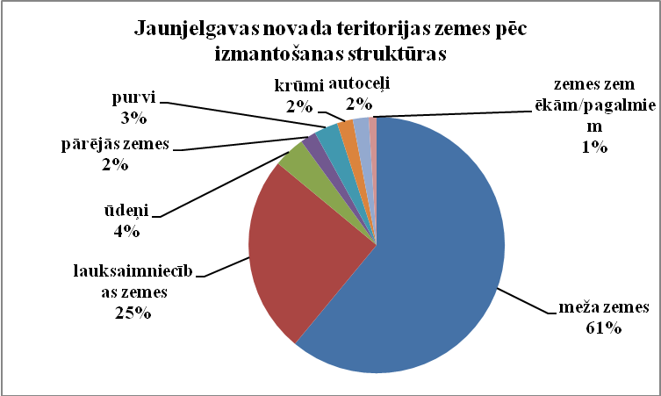

1.2.3. attēls Zemes pēc izmantošanas struktūras

Iedzīvotāji
Jaunjelgavas novadā kopējais iedzīvotāju skaits 2020.gadā un 2021.gadā.
Administratīvā teritorija | Iedzīvotāju skaits uz 01.01.2020. | Iedzīvotāju skaits uz 01.01.2021.
Jaunjelgavas pilsēta | 1915 | 1900
Daudzeses pagasts | 964 | 949
Jaunjelgavas pagasts | 88 | 81
Seces pagasts | 995 | 964
Sunākstes pagasts | 414 | 394
Sērenes pagasts | 777 | 757
Staburaga pagasts | 366 | 347
Jaujelgavas novadā kopā | 5519 | 5392
Jaunjelgavas novada iedzīvotāju skaits uz 01.01.2019. un 01.01.2020. pēc Pilsonības un migrācijas lietu pārvaldes datiem

Sadalījums pēc dzimuma (Datums=01.01.2021)
 | Līdz darbaspējas vecumam | Darbaspējas vecumā | Pēc darbaspējas vecumama | Kopā 5392
Vīrieši | 376 | 1894 | 453 | 2723
Sievietes | 345 | 1590 | 734 | 2669
https://www.pmlp.gov.lv/lv/assets/backup/ISDG_Pasvaldibas_darbaspeja.pdf

Sadalījums pēc nacionālā sastāva (Datums=01.01.2021)
Latvietis | Lietuvietis | Pārējie | Baltkrievs | Krievs | ukrainis
4397 | 112 | 138 | 123 | 567 | 57
https://www.pmlp.gov.lv/lv/assets/backup/ISPN_Pasvaldibas_pec_TTB.pdf

2. JAUNJELGAVAS NOVADA PAŠVALDĪBA

Pašvaldības darba organizācija

Pašvaldības nosaukums: | Jaunjelgavas novada pašvaldība
Pašvaldības juridiskā adrese: | Lāčplēša iela 11, Jaunjelgava, Jaunjelgavas novads, LV - 5134
Nodokļu maksātāja reģistrācijas numurs: | 90000020824
Finanšu gads | 01.01.2020. – 31.12.2020.
Jaunjelgavas novada domes locekļi | 15 deputāti
Jaunjelgavas novada domes priekšsēdētajs | Guntis Libeks
Jaunjelgavas novada pašvaldības izpilddirektors | Uldis Albiņš
Finanšu un grāmatvedības nodaļas vadītāja | Sandra Rizga
Teritorijas lielums | 685 km²
Iedzīvotāju skaits | 5810

Jaunjelgavas novada dome darbojas saskaņā ar Latvijas Republikas likumu „Par pašvaldībām”. Jaunjelgavas novada dome ir vietējā pašvaldība, kas ar vēlētas pārstāvniecības – domes un tās izveidoto institūciju un iestāžu starpniecību nodrošina likumos noteikto funkciju un pašvaldības brīvprātīgo iniciatīvu izpildi, ievērojot valsts un pašvaldības administratīvās teritorijas iedzīvotāju intereses.
Jaunjelgavas novada pašvaldības administratīvajai teritorijai ir šāds iedalījums:
- Jaunjelgavas pilsēta;
- Jaunjelgavas pagasts;
- Daudzeses pagasts;
- Seces pagasts;
- Sērenes pagasts;
- Staburaga pagasts;
- Sunākstes pagasts.
Jaunjelgavas novada pašvaldības administratīvais centrs ir Jaunjelgavas pilsēta.
Pašvaldības iedzīvotāju pārstāvību nodrošina to ievēlēta dome, kas pieņem lēmumus, nosaka pašvaldības institucionālo struktūru, lemj par autonomo funkciju un brīvprātīgo iniciatīvu īstenošanu un par kārtību, kādā nodrošina pašvaldībai deleģēto valsts pārvaldes funkciju un pārvaldes uzdevumu izpildi, izstrādā un izpilda pašvaldības budžetu. Pašvaldības dome atbilstoši kompetencei ir atbildīga par pašvaldības institūciju tiesisku darbību un finanšu līdzekļu izlietojumu.
Jaunjelgavas novada dome atbilstoši Republikas pilsētas domes un novada domes vēlēšanu likumam sastāv no piecpadsmit deputātiem.
Lai nodrošinātu savu darbību un izstrādātu domes lēmumprojektus, dome no pašvaldības deputātiem ievēlējusi:
- finanšu pastāvīgo komiteju 15 domes deputātu sastāvā;
- izglītības un kultūras jautājumu pastāvīgo komiteju 7 domes deputātu sastāvā;
- sociālo lietu pastāvīgo komiteju 7 domes deputātu sastāvā.

Pašvaldības pārvaldes struktūra

Domes pastāvīgo, deleģēto un pagaidu funkciju izpildei Jaunjelgavas novadā ir sekojošas iestādes:
1. Jaunjelgavas novada pašvaldības administratīvā iestāde – “Jaunjelgavas novada dome”, kuras padotībā ir iestādes:
1.1. Jaunjelgavas vidusskola;
1.2. Jaunjelgavas pirmsskolas izglītības iestāde „Atvasīte”;
1.3. Jaunjelgavas novada Sociālais dienests ar tā struktūrvienībām – “Jaunjelgavas dienas centrs bērniem un ģimenēm”, “Daudzeses dienas centrs bērniem ar ģimenēm”, “Seces dienas centrs bērniem un ģimenēm”, “Jaunjelgavas jauniešu iniciatīvu centrs”, “Jaunjelgavas novada pansija “Vīgante”” un “Grupu māja/dzīvokļi”.

un tās sastāvā esošas struktūrvienības:
1.4. Jaunjelgavas novada Kultūras nams;
1.5. Jaunjelgavas pilsētas bibliotēka;
1.6. Jaunjelgavas novada Valsts un pašvaldību vienotais klientu apkalpošanas centrs.

„Jaunjelgavas novada dome” pārraudzībā ir šādas iestādes:
1.7. Jaunjelgavas novada Bāriņtiesa.
un tās sastāvā esoša struktūrvienība:
1.8. Jaunjelgavas novada Dzimtsarakstu nodaļa.

2. Daudzeses pagasta pārvalde, kuras padotībā ir iestādes:
2.1. Daudzeses pagasta pamatskola;
2.2. Daudzeses pagasta pirmsskolas izglītības iestāde “Čiekuriņš”;
un tās sastāvā esošās struktūrvienības:
2.3. Daudzeses pagasta bibliotēka;
2.4. Daudzeses pagasta kultūras nams;
2.5. Daudzeses pagasta komunālā nodaļa.

3. Sērenes pagasta pārvalde, kuras padotībā atrodas tās sastāvā esošas struktūrvienības :
3.1. Sērenes pagasta bibliotēka;
3.2. Sērenes pagasta Tautas nams;
3.3. Sērenes pagasta komunālā nodaļa.

4. Seces pagasta pārvalde, kuras padotībā ir iestādes:
4.1. Seces pagasta pamatskola;
4.2. Seces pagasta pirmsskolas izglītības iestāde “Vasariņa”;
un tās sastāvā esošas struktūrvienības:
4.3. Seces pagasta bibliotēka;
4.4. Seces pagasta kultūras nams;
4.5. Seces pagasta dzīvokļu un komunālā nodaļa.

5. Staburaga pagasta pārvalde, kuras padotībā ir tās sastāvā esošas struktūrvienības:
5.1. Staburaga pagasta bibliotēka;
5.2. Staburaga pagasta komunālā nodaļa;
5.4. Staburaga pagasta saieta nams.

6.Sunākstes pagasta pārvalde, kuras padotībā ir iestādes:
6.1. Sunākstes pagasta bibliotēka;
6.2. Sunākstes pagasta saieta nams;
6.3. Sunākstes pagasta komunālā nodaļa;
6.4. Sunākstes pagasta sporta centrs.
Jaunjelgavas novada administrācija ir pašvaldības iestāde, kas nodrošina domes pieņemto lēmumu izpildi, kā arī darba organizatorisko un tehnisko apkalpošanu, Jaunjelgavas novada administrācijas sastāvs:
1. Novada pašvaldības izpilddirektors, kurš ir novada administratīvās iestādes vadītājs;
2. Finanšu un grāmatvedības nodaļa;
3. Attīstības un projektu nodaļa;
4. Kanceleja;
5. Komunālā nodaļa;
6. Administrācijas darbinieki.
Pašvaldības administrācija darbojas uz domes apstiprināta nolikuma pamata. Administrācijas struktūrvienības darbojas, pamatojoties uz administrācijas nodaļu darbības reglamenta pamata, administrācijas darbinieki savus amata pienākumus pilda saskaņā ar Jaunjelgavas novada domes apstiprinātām amata instrukcijām.
Pašvaldības iestādes un struktūrvienības darbojas, pamatojoties uz Jaunjelgavas novada domes apstiprinātu nolikumu pamata.
Pašvaldības sniegto pakalpojumu pieejamību pašvaldības teritoriālajās vienībās nodrošina:
1. Jaunjelgavas pilsētā un Jaunjelgavas pagastā – administratīvā iestāde “Jaunjelgavas novada dome”;
2. Daudzeses pagastā – Daudzeses pagasta pārvalde;
3. Seces pagastā – Seces pagasta pārvalde;
4. Sērenes pagastā – Sērenes pagasta pārvalde;
5. Staburaga pagastā – Staburaga pagasta pārvalde;
6. Sunākstes pagastā – Sunākstes pagasta pārvalde.
Pagastu pārvalžu vadītāji ir padoti Jaunjelgavas novada pašvaldības izpilddirektoram.

Novada domes darbību nodrošina:
- novada domes priekšsēdētājs Guntis Libeks;
- neatbrīvotais novada domes priekšsēdētāja vietnieks Voldemārs Kurtišs;
- novada pašvaldības izpilddirektors Uldis Albiņš.
Novada domes pieņemto lēmumu izpildi un tās darba organizatorisko un tehnisko apkalpošanu nodrošina novada domes nodaļu, kā arī padomes iestāžu, statūtsabiedrību, pašvaldības aģentūru vadītāji un darbinieki. Domes darbu reglamentē padomes Nolikums, kas apstiprināts 2009.gada 24.jūlijā. Domei nodoto un deleģēto funkciju pildīšanai, lai sagatavotu jautājumus izskatīšanai domes sēdēs, ir izveidotas komitejas un komisijas.

PASTĀVĪGĀS KOMITEJAS

Domes Finanšu pastāvīgā komiteja izveidota, lai risinātu pašvaldības sociāli ekonomiskās problēmas un jautājumus, lai finanšu resursus sadalītu un novirzītu atbilstoši attiecīgā budžeta gada prioritātēm un pašvaldības sociālās un ekonomiskās attīstības perspektīvajām programmām.

1.Finanšu pastāvīgā komitejā darbojas:

Guntis Libeks – komitejas priekšsēdētājs,
Voldemārs Kurtišs,
Liāna Gasiņa,
Andris Golovackis,
Larisa Dinvalde,
Gunārs Ločmelis
Lauma Mīlīga,
Uģis Rubenis,
Gatis Gūtmanis,
Evija Vectirāne
Aigars Stuglis,
Māris Rēķis,
Jānis Blūzmanis,
Grigorijs Popenkovs,
Dace Caunīte.
2. Sociālo lietu pastāvīgā komitejā darbojas:
Liāna Gasiņa – komitejas priekšsēdētāja,
Guntis Libeks,
Uģis Rubenis,
Gatis Gūtmanis,
Māris Rēķis,
Gunārs Ločmelis,
Jānis Blūzmanis.
Sociālo lietu pastāvīgā komiteja risina sociālās palīdzības un veselības aprūpes jautājumus pašvaldībā.

3. izglītības UN KULTŪras jautājumu pastāvīgā komitejā darbojas:
Andris Golovackis– komitejas priekšsēdētājs,
Larisa Dinvalde,
Voldemārs Kurtišs,
Lauma Mīlīgā,
Aigars Stuglis
Evija Vectirāne,
Grigorijs Popenkovs,
Dace Caunīte,
Kultūras un izglītības jautājumu pastāvīgā komiteja izveidota, lai risinātu izglītības, kultūras un sporta jautājumus pašvaldībā. Komiteja kontrolē pašvaldības kultūras un izglītības iestāžu darbu, piešķirto finansu līdzekļu izmantošanas lietderību, mantas apsaimniekošanu.

Komisijas

1. Administratīvā komisija:
Voldemārs Kurtišs - komisijas priekšsēdētājs,
Rudīte Lauriņa,
Vilnis Rubiķis,
Aivars Sprukts,
Aivars Strazdiņš,
Evija Elksne,
Sandra Vilcāne,
Administratīvā komisija izskata administratīvo pārkāpumu lietas, saskaņā ar Administratīvā pārkāpuma kodeksu uzliek sodus, organizē reidus kopā ar policiju un citiem dienestiem.
2. Dzīvokļu jautājumu komisija:
Uldis Albiņš – komisijas priekšsēdētājs,
Arnis Mencendorfs,
Evija Elksne,
Juris Zirnis,
Agrita Kalniņa.

3. Iepirkumu komisija:
Gatis Gūtmanis - komisijas priekšsēdētāja,
Elita Začeste,
Signe Gaigalniece,
Lauris Vāvers,
Agrita Kalniņa.

4. Arhīva pārvaldības ekspertu komisija:
Voldemārs Kurtišs– komisijas priekšsēdētājs,
Aija Bražone,
Guna Pudule.

5. Revīzijas komisija:
Grigorijs Popenkovs – komisijas priekšsēdētājs,
Gatis Gūtmanis
Aigars Stuglis.

6. Bērnu un jauniešu starpinstitucionālā lietu komisija:
Guntis Libeks – komisijas priekšsēdētājs,
Lelde Ķimse,
Sandra Vilcāne,
Ruta Legzdiņa,
Ruta Skrastiņa,
Evija Vectirāne,
Sandra Rizga,
Vilnis Rubiķis.

7. Koku ciršanas atļauju izsniegšanas komisija:
Uldis Albiņš –komisijas priekšsēdētājs,
Ilmārs Začests,
Gatis Gūtmanis.

8. Apbalvošanas komisija:
Guntis Libeks– komisijas priekšsēdētājs,
Uldis Albiņš,
Gunārs Ločmelis,
Svetlana Kalve,
Aina Ķīse,
Aigars Stuglis,
Ligita Lejiņa,
Aivars Strazdiņš,
Uģis Rubenis.

9. Interešu izglītības programmu izvērtēšanas un mērķdotāciju sadales komisija:
Dace Caunīte
Lauma Mīlīga,
Sarma Stugle,
Sarmīte Jankovska,
Elita Začeste.

10. Nekustamo īpašumu novērtēšanas komisija:
Aivars Strazdiņš,
Inese Berņa,
Sandra Rizga.

11. Darījumu ar lauksaimniecības zemi tiesiskuma uzraudzības komisija
Aigars Stuglis - Komisijas priekšsēdētājs,
Uģis Rubenis,
Ingrīda Ieleja,
Signe Gaigalniece.

12. Medību koordinācijas komisija
Guntis Libeks – komisijas priekšsēdētājs,
Voldemārs Kurtišs,
Uģis Rubenis,
Aigars Stuglis,
Māris Dinvalds,
Andris Golovackis,
Aigars Dābols.

13. Veselīgas pašvaldības starpsektoru vadības konsultatīvās komisija
Guntis Libeks – komisijas priekšsēdētājs,
Evija Šteina – Lodziņa,
Arnis Mencendorfs,
Gunita Krievāne,
Ināra Galvanauska,
Grigorijs Popenkovs,
Inga Vaškeviča,
Valdis Puida,
Raisa Bataraga.

3. JAUNJELGAVAS NOVADA PAŠVALDĪBAS BUDŽETS

Atbilstoši spēkā esošajiem aktiem, Jaunjelgavas novada pašvaldības budžets ir iedalīts pamatbudžetā un citos budžeta līdzekļos. Jaunjelgavas novada pašvaldība arī turpmāk savā darbībā īstenos ilgtermiņa finanšu stabilitātes politiku, kas vērsta uz dinamisku novada ekonomiskās attītības tempu nodrošināšanu un labvēlīgu apstākļu radīšanu uzņēmējdarbībai, lai sekmētu un pilnveidotu likumā „Par pašvaldībām” noteikto pašvaldību autonomo funkciju nodrošināšanu. Jaunjelgavas novada pašvaldības darbības virspārīgos noteikumus, reglamentē Latvijas republikas likums „Par pašvaldību budžetiem”, „Par budžetu un finašu vadību”, nodokļu likums un Ministru kabineta noteikumi.
Pašvaldības budžets veido pašvaldības darbības finansiālo ietvaru un ir būtisks līdzeklis pašvaldības politikas realizācijai ar finanšu metodēm, lai nodrošinātu pašvaldības ilgstpējīgu admistratīvās teritorijas attīstību, vienlaicīgi saimniecisko un ekonomisko attīstību ar iedzīvotāju sociālajām intresēm.

3.1. Pamatbudžets

3.1.1. Pamatbudžeta ieņēmumi
Jaunjelgavas novada pašvaldības pamatbudžeta ieņēmumus veido nodokļu ieņēmumi, nenodokļu ieņēmumi (valsts un pašvaldību nodevas, naudas sodi un sankcijas, procentu ieņēmumi, ieņēmumi no īpašumu pārdošanas), maksas pakalpojumi un citi pašu ieņēmumi, ziedojumiem un dāvinājumiem, valsts un pašvaldības transfēri (mērķdotācijas, savstarpējie norēķini ar citām pašvaldībām).
Tabulā redzams Jaunjelgavas novada pašvaldības pamatbudžeta ieņēmumu apjoms laika periodā no 2019.gada līdz 2020.gadam.
Nr.p.k. | Rādītāju nosaukums | 2019.gada izpilde (euro) | 2020.gada izpilde (euro)
1.0. | Ienākumu nodokļi | 2955348 | 2617294
1.1. | Īpašuma nodokļi | 345991 | 352438
1.2. | Nodokļi par pakalpojumiem un precēm | 51888 | 20190
2.0. | Nenodokļu ieņēmumi | 90425 | 478311
3.0. | Maksas pakalpojumi un citi pašu ieņēmumi | 552623 | 591704
4.0. | Ziedojumi un dāvinājumi | 515 | 4094
5.0. | Transferti | 3096312 | 3167113
KOPĀ |  | 7093102 | 7231144
3.1.1.1.. tabula Pašvaldības pamatbudžeta ieņēmumu struktūra pēc ekonomiskajām kategorijām
2019.-2020.gads

3.1.1.2. attēls Pašvaldības pamatbudžeta ieņēmumu rādītāji 2019.-2020.gads
Salīdzinot ar iepriekšējo 2019. gadu, 2020. gadā pamatbudžeta ieņēmumi kopumā palielinājušies par 138042 euro , tas ir par 1.95 %.
tai skaitā, ieņēmumi palielinājušies no:
- nekustamā īpašuma nodokļa – 6447 euro;
- nenodokļu ieņēmumiem- 387886 euro;
- transfertu ieņēmumiem – 70801 euro;
- ziedojumi un dāvinājumi-3579 euro;
- maksas pakalpojumos un citos pašu ieņēmumos – 39081 euro.

tai skaitā, ieņēmumi samazinājušies no:
- ienākuma nodokļiem-338054 euro;
- nodokļi par pakalpojumiem un precēm(dabas resursu nodoklis) -31698 euro.

2020.gada ieņēmumu procentuālais sadalījums.

3.1.1.3. attēls. 2020. gada ieņēmumu procentualais sadalījums

3.1.2. Pamatbudžeta izdevumi
 | Atbilstoši funkcionālajām kategorijām | 2019.gada izpilde  (euro) | 2020.gada izpilde (euro)
01.000 | Vispārējās valdības dienesti | 725426 | 806494
03.000 | Sabiedriskā kārtība un drošība | 72940 | 81967
04.000 | Ekonomiskā darbība | 550794 | 609726
05.000 | Vides aizsardzība | 112700 | 87717
06.000 | Pašvaldības teritoriju un mājokļu apsaimniekošana | 1263703 | 1456795
08.000 | Atpūta, kultūra un reliģija | 550128 | 713234
09.000 | Izglītība | 2303120 | 2486694
10.000 | Sociālā aizsardzība | 553377 | 592737
 | KOPĀ | 6132188 | 6835364

3.1.2.1 tabula Pašvaldības pamatbudžeta izdevumu rādītāji 2019.-2020.gads

3.1.2.2. attēls Pašvaldības pamatbudžeta izdevumi 2019.-2020.gads

Salīdzinot ar iepriekšējo 2019. gadu izdevumi 2020.gadā kopumā palielinājušies par 703176 euro jeb 11.47% , tai skaitā palielinājušies:
- Vispārējās valdības dienesti – 81068 euro;
- Sabiedriskā kārtība un drošība –9027 euro;
- Ekonomiskā darbība – 58932 euro;
- Pašvaldības teritoriju un mājokļu apsaimniekošana -193092 euro;
- Atpūtas, kultūras, reliģijas jomā – 163106 euro;
- Izglītība – 183574 euro;
- Sociālā aizsardzība 39360 euro.

Samazinājušies tādās jomās kā:
- Vides aizsardzība-249863 euro.

2020.gada izdevumu palielinājums saistīts ar to, ka salīdzinot ar iepriekšējo gadu ir pārdoti nekustamie īpašumi un ir veikti pašvaldības īpašumu remonti, iegādāta traktortehnika pašvaldības īpašumu apsaimniekošanai pagastu pārvaldēs un Jaunjelgavas pilsētā.
Jaunjelgavas novada pašvaldības 2020.gada kopbudžeta lielāko izdevumu daļu sastāda izdevumi izglītībai-2486694 EUR jeb 36.38%. Jaunjelgavas novadā ir viena vidusskola, divas pamatskolas un trīs pirmskolas izglītības iestāde. 2020.gada 31.augustā tika slēgta Sunākstes pamatskola. Jaunjelgavas novada pašvaldības pirmskolas izglītības iestādēs ēdināšana ir par brīvu. Novada skolās pašvaldība nodrošina brīvpusdienas 5.-9. klašu skolēniem. 2020.gadā iegādāts lietots autobuss IVECO 50C 17 Jaunjelgavas vidusskolas skolēnu pārvadāšanai par 12250 EUR.
2020.gadā ieņēmumi no savstarpējiem norēķiniem par skolēnu apmācību sastāda 106308 EUR un izdevumi ir 282610 EUR.
Jaunjelgavas novada domes 2020.gada kopbudžeta izdevumi teritorijas un mājokļu apsaimniekošanai 1456795 EUR jeb 21.31%. Līdzekļi tiek izlietoti komunālajai nodaļai mājokļu apsaimniekošanai, kā arī labiekārtošanas nodaļai teritorijas sakārtošanai un uzkopšanai.
2020.gada izdevumi sociālajai aizsardzībai sastāda 592737 EUR jeb 8.68%, kas ir par 39360 EUR vairāk salīdzinot ar iepriekšējo pārskata gadu. 2020.izdevumi sociālajiem pabalstiem ir palielinājušies par 34584 EUR. 2020.gadā sakarā ar Covid 19 pandēmiju ir palielinājušās sociālo pabalstu izmaksas. Novadā krīzes pabalsts sakarā ar Covid 19 pandēmiju izmakāts 4985 euro. Palielinājies arī GMI pabalsts par 6645 euro, dzīvokļa pabalsts par 3886 euro.

2020.gada izdevumu procentuālais sadalījums.

3.1.2.3. attēls Pašvaldības pamatbudžeta izdevumi 2019.-2020.gads

4. SAISTĪBAS UN GALVOJUMI

Kopējās Jaunjelgavas novada pašvaldības saistības uz 31.12.2020. sastāda 3264724 euro, t.sk.:
- Aizņēmumi no valsts kases – 3264724 euro;
- Ilgtermiņa finanšu līzings – 0 euro.

Galvojums Valsts kasei par SA poligona ‘’Dziļā vāda’’ būvniecība Mežāres pagastā, Krustpils novadā 16385 euro.

5. NOVADA KAPITĀLA VĒRTĪBAS UN TĀ IZMAIŅAS

 | Uz 01.01.2020.  (euro) | Uz  31.12.2020.  (euro)
SIA „Vidusdaugavas SPAAO” | 2316 | 2316 | 5,52%
A/S „Aizkraukles bankas” (akcijas 30gb.) | 2134 | 2134 | -
5.1.tabula. Avots: Jaunjelgavas novada domes 2020.gada pārskats (veidlapa nr.V9FITE Informācija par finanšu instrumentu maksimālo pakļautību kredītriskam un to kredītkvalitāti, sadalījumā pa termiņa kavējuma dienām)

6. REALIZĒTIE,UZSĀKTIE UN IESNIEGTIE PROJEKTI 2020. GADĀ

Realizētie projekti 2020. gadā:
- “Improvement of Quality and Accessibility of Social Services in Mid-Baltic Region”, pārrobežu programas LAT-LIT projekts;
- “Asfalta velotrase Jaunjelgavā”, Eiropas Lauksaimniecības fonda lauku attīstībai Latvijas Lauku attīstības programma;
- „Ceļa zīmes Bristenes Strūves loka punktam”, biedrība Daugavas Savienība.

Projekti, kuri turpinās 2021. gadā:
- “Proti un Dari”, Jaunatnes Starptautisko programmu aģentūras projekts;
- „Jaunietis Jaunjelgavai”, Jaunatnes Starptautisko programmu aģentūras projekts;
- „Karjeras atbalsts vispārējās un profesionālās izglītības iestādēs”, Valsts izglītības attīstības aģentūras projekts;
- “Vietējās sabiedrības veselības veicināšana un slimību profilakses pasākumi Jaunjelgavas novadā”, Centrālo finanšu un līgumu aģentūras projekts;
- “Atbalsts izglītojamo individuālo kompetenču attīstībai”, Valsts izglītības satura centra projekts;
- “Atbalsts priekšlaicīgas mācību pārtraukšanas samazināšanai”, Izglītības kvalitātes valsts dienesta projekts;
- “Latvijas skolas soma”, Kulturas ministrijas projekts. “Pašvaldības nozīmes koplietošanas meloirācijas sistēmas pārbūve Jaunjelgavas novadā”, Lauku atbalsta dienesta projekts;
- “Nodarbinātības pasākumi vasaras brīvlaikā personām, kuras iegūst izglītbu vispārējās, speciālās vai profesionālās izglī’tibas iestādēs”, NVA;
- „Through the dialogue to sustainable development” (Caur dialogu uz ilgtspējīgu attīstību), Latvijas, Lietuvas un Baltkrievijas pārrobežu sadarbības programma;
- „Living Rivers” (dzīve upes krastā), pārrobežu programas LAT-LIT projekts;
- “ Informatīvais stends Jaunjelgavā”, biedrība Daugavas Savienība;
- Bristenes Strūves loka punkta labiekārtošana.

7. PASĀKUMI 2020. GADĀ

- Barikāžu piemiņas pasākums 20.janvārī. Jaunsargu svinīgais solījums
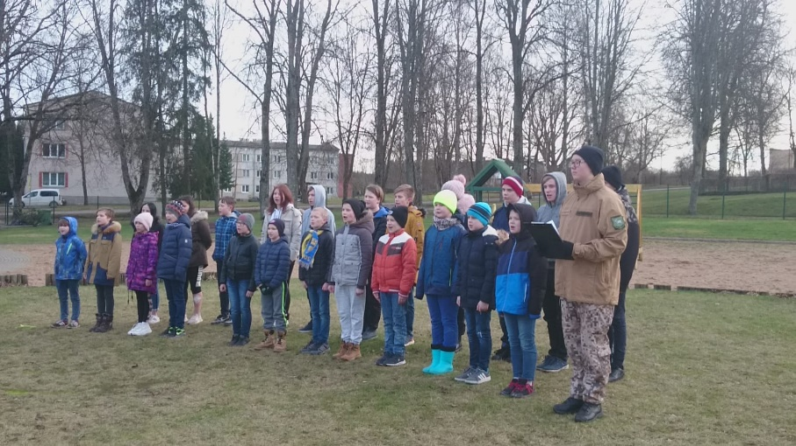
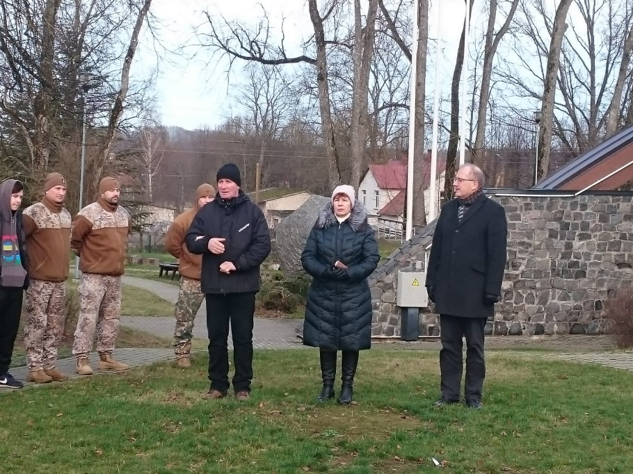

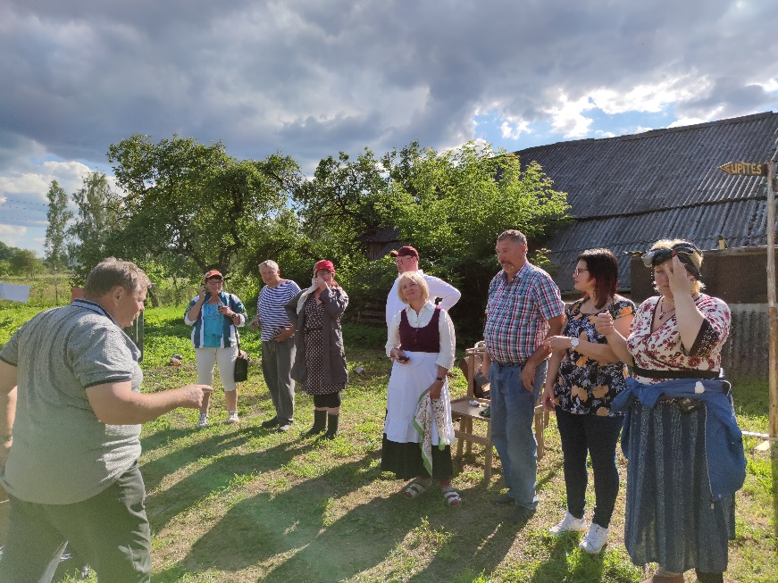
- Magdalēnas svinību ietvaros - Jaunjelgavas amatierteātra pirmizrāde izrādei “Tie paši oši”
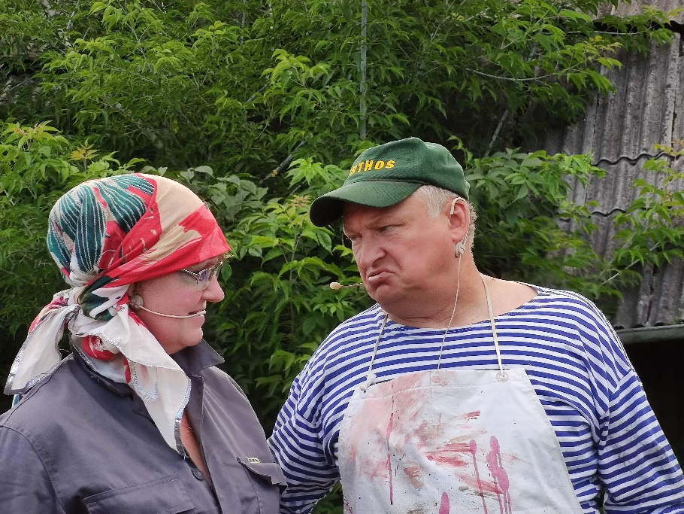
(abas P.Grūbes foto)

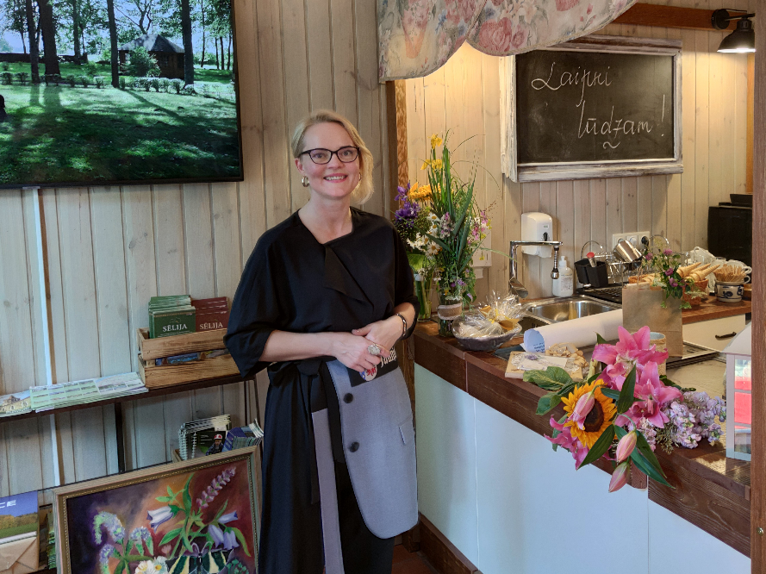
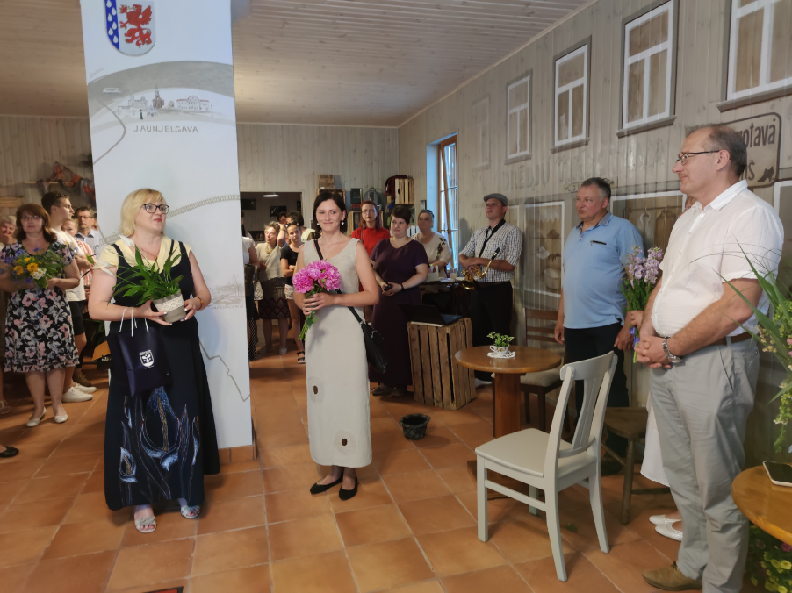
- Jaunjelgavas novada tūrisma informācijas centra atvēršana
(abi P.Grūbes foto)

- Multifunkcionālās asfalta velotrases atklāšana Jaunjelgavā
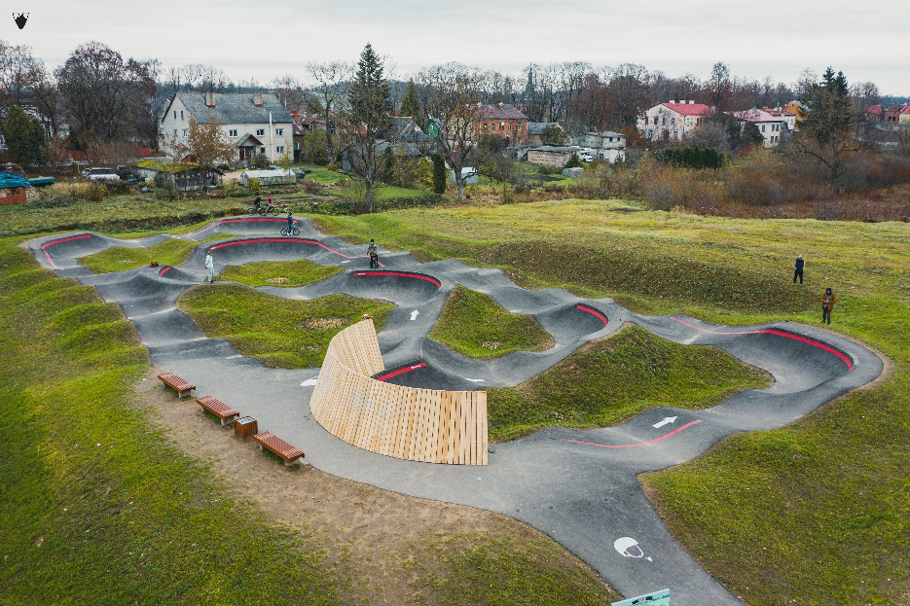
(“Velosolutions” foto)
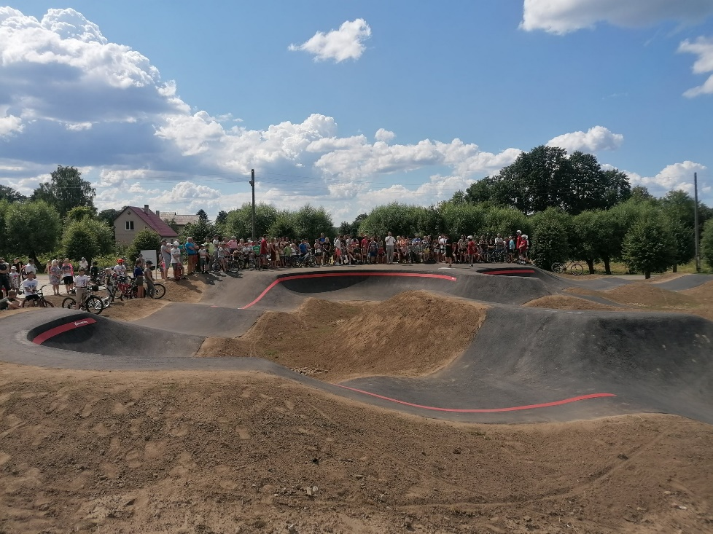
(G.Grincevičas foto)

- LR 1.Satiksmes un darba ministra T.Hermanovska pieminekļa atklāšana
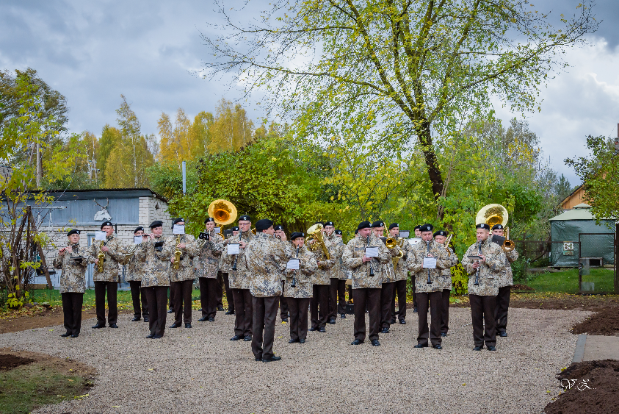
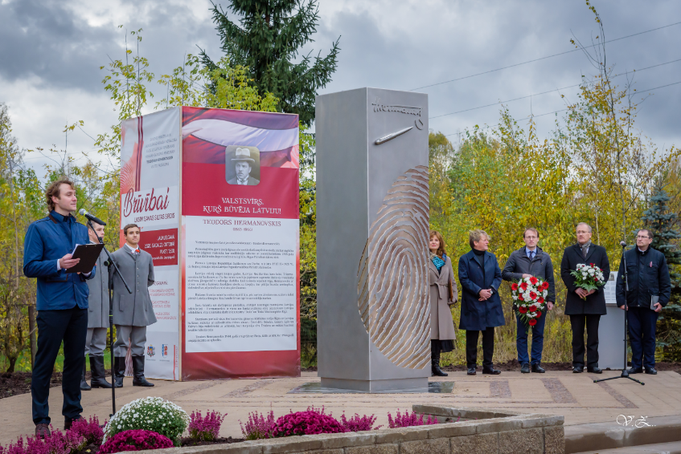
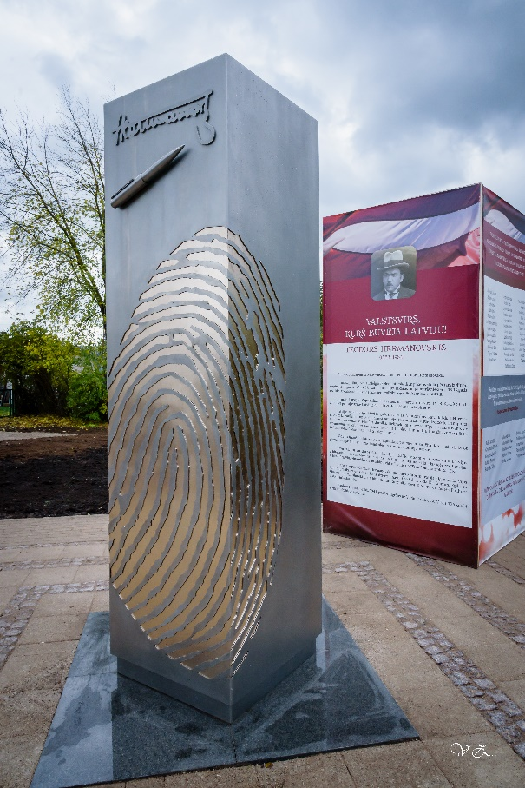
(Satiksmes ministrijas arhīvs)

8. NEATKARĪGU REVIDENTU ZIŅOJUMS

Jaunjelgavas novada dome
Mūsu atzinums par konsolidēto finanšu pārskatu
Esam veikuši Jaunjelgavas novada dome, reģ.nr. 90000020824, (“Pašvaldība”) pievienotajā gada pārskatā ietvertā konsolidētā finanšu pārskata revīziju. Pievienotais konsolidētais finanšu pārskats ietver:
- pārskatu par finansiālo stāvokli 2020. gada 31. decembrī (bilance);
- pārskatu par darbības finansiālajiem rezultātiem par gadu, kas noslēdzās 2020. gada 31. decembrī;
- pašu kapitāla izmaiņu pārskatu par gadu, kas noslēdzās 2020. gada 31. decembrī;
- naudas plūsmas pārskatu par gadu, kas noslēdzās 2020. gada 31. decembrī;
- finanšu pārskata pielikumu, tai skaitā, finanšu pārskata posteņu skaidrojumu, grāmatvedības uzskaites principu aprakstu, gada pārskata sagatavošanas principu aprakstu un finanšu instrumentu risku pārvaldīšanas aprakstu.

Mūsuprāt, pievienotais konsolidētais finanšu pārskats sniedz patiesu un skaidru priekšstatu par Pašvaldības konsolidēto finansiālo stāvokli 2020. gada 31. decembrī un par tās darbības konsolidētajiem finanšu rezultātiem un konsolidēto naudas plūsmu gadā, kas noslēdzās 2020. gada 31. decembrī, saskaņā ar Ministru Kabineta 2018. gada 19. jūnija noteikumiem Nr. 344 „Gada pārskata sagatavošanas kārtība”.

Atzinuma pamatojums
Saskaņā ar Revīzijas pakalpojumu likumu, mēs veicām revīziju ievērojot Latvijā atzītos starptautiskos publiskā sektora revīzijas standartus (turpmāk - ISSAI). Mūsu pienākumi, kas noteikti šajos standartos, tālāk izklāstīti mūsu ziņojuma sadaļā “Revidenta atbildība par konsolidētā finanšu pārskata revīziju”. Mēs esam neatkarīgi no Pašvaldības saskaņā ar Starptautiskās Grāmatvežu ētikas standartu padomes izstrādātā Starptautiskā Profesionālu grāmatvežu ētikas kodeksa (tostarp Starptautisko Neatkarības standartu) prasībām un Revīzijas pakalpojumu likumā iekļautajām neatkarības prasībām, kas ir piemērojamas mūsu veiktajai konsolidētā finanšu pārskata revīzijai. Mēs esam ievērojuši arī Revīzijas pakalpojumu likumā un Starptautiskā Profesionālu grāmatvežu ētikas kodeksā (tostarp Starptautiskajos Neatkarības standartos) noteiktos pārējos profesionālās ētikas principus un objektivitātes prasības. Mēs uzskatām, ka mūsu iegūtie revīzijas pierādījumi dod pietiekamu un atbilstošu pamatojumu mūsu atzinumam.

Ziņošana par citu informāciju
Pašvaldības vadība ir atbildīga par citu informāciju. Cita informācija ietver:
- vadības ziņojums, kas sniegts pievienotā gada pārskatā,
- budžeta izpildes pārskatu, kas sniegts pievienotajā gada pārskatā.

Cita informācija neietver konsolidēto finanšu pārskatu un mūsu revidentu ziņojumu par šo konsolidēto finanšu pārskatu. Mūsu atzinums par konsolidēto finanšu pārskatu neattiecas uz šo citu informāciju, un mēs nesniedzam par to nekāda veida apliecinājumu, izņemot to, kā norādīts mūsu ziņojuma sadaļā “Citas ziņošanas prasības saskaņā ar Latvijas Republikas tiesību aktu prasībām”. Saistībā ar konsolidētā finanšu pārskata revīziju mūsu pienākums ir iepazīties ar citu informāciju un, to darot, izvērtēt, vai šī cita informācija būtiski neatšķiras no konsolidētā finanšu pārskata vai no mūsu revīzijas gaitā iegūtajām zināšanām un vai tā nesatur cita veida būtiskas neatbilstības. Ja, pamatojoties uz veikto darbu un ņemot vērā revīzijas laikā gūtās zināšanas un izpratni par Pašvaldību un tās darbības vidi, mēs secinām, ka citā informācijā ir būtiskas neatbilstības, mūsu pienākums ir par to ziņot. Mūsu uzmanības lokā nav nonākuši nekādi apstākļi, par kuriem šajā sakarā būtu jāziņo.

Citas ziņošanas prasības saskaņā ar Latvijas Republikas tiesību aktu prasībām
Saskaņā ar Revīzijas pakalpojumu likumu, mūsu pienākums ir arī izvērtēt, vai vadības ziņojums ir sagatavots saskaņā ar Ministru Kabineta 2018. gada 19. jūnija noteikumu Nr. 344 „Gada pārskata sagatavošanas kārtība” prasībām.
Pamatojoties vienīgi uz mūsu revīzijas ietvaros veiktajām procedūrām, mūsuprāt:
- vadības ziņojumā par pārskata gadu, par kuru ir sagatavots konsolidētais finanšu pārskats, sniegtā informācija atbilst konsolidētajam finanšu pārskatam, un
- vadības ziņojums ir sagatavots saskaņā ar Ministru Kabineta 2018. gada 19. jūnija noteikumu Nr. 344 „Gada pārskata sagatavošanas kārtība” prasībām.

Vadības un personu, kurām uzticēta Pašvaldības pārvalde, atbildība par konsolidēto finanšu pārskatu
Vadība ir atbildīga par konsolidētā finanšu pārskata, kas sniedz patiesu un skaidru priekšstatu, sagatavošanu saskaņā ar Ministru Kabineta 2018. gada 19. jūnija noteikumiem Nr. 344 „Gada pārskata sagatavošanas kārtība” un par tādu iekšējo kontroli, kādu vadība uzskata par nepieciešamu, lai būtu iespējams sagatavot konsolidēto finanšu pārskatu, kas nesatur ne krāpšanas, ne kļūdu izraisītas būtiskas neatbilstības.
Sagatavojot konsolidēto finanšu pārskatu, vadības pienākums ir izvērtēt Pašvaldības spēju turpināt darbību, pēc nepieciešamības sniedzot informāciju par apstākļiem, kas saistīti ar Pašvaldības spēju turpināt darbību un darbības turpināšanas principa piemērošanu, ja vien nav plānota Pašvaldības pievienošana citai pašvaldībai vai sadalīšana.
Personas, kurām uzticēta Pašvaldības pārvalde, ir atbildīgas par Pašvaldības konsolidēto finanšu pārskata sagatavošanas pārraudzību.

Revidenta atbildība par konsolidēto finanšu pārskatu revīziju
Mūsu mērķis ir iegūt pietiekamu pārliecību par to, ka konsolidētais finanšu pārskats kopumā nesatur kļūdu vai krāpšanas izraisītas būtiskas neatbilstības, un sniegt revidentu ziņojumu, kurā izteikts atzinums. Pietiekama pārliecība ir augsta līmeņa pārliecība, bet tā negarantē, ka revīzijā, kas veikta saskaņā ar ISSAI, vienmēr tiks atklāta būtiska neatbilstība, ja tāda pastāv. Neatbilstības var rasties krāpšanas vai kļūdu rezultātā, un tās ir uzskatāmas par būtiskām, ja var pamatoti uzskatīt, ka tās katra atsevišķi vai visas kopā varētu ietekmēt saimnieciskos lēmumus, ko lietotāji pieņem, pamatojoties uz šo konsolidēto finanšu pārskatu.
Veicot revīziju saskaņā ar ISSAI, mēs visā revīzijas gaitā izdarām profesionālus spriedumus un ievērojam profesionālo skepsi. Mēs arī:
- identificējam un izvērtējam riskus, ka konsolidētajā finanšu pārskatā varētu būt krāpšanas vai kļūdu dēļ radušās būtiskas neatbilstības, izstrādājam un veicam revīzijas procedūras šo risku mazināšanai, kā arī iegūstam revīzijas pierādījumus, kas sniedz pietiekamu un atbilstošu pamatojumu mūsu atzinumam. Risks, ka netiks atklātas būtiskas krāpšanas radītas neatbilstības, ir augstāks par kļūdu izraisītu neatbilstību risku, jo krāpšana var ietvert slepenas norunas, dokumentu viltošanu, ar nodomu neuzrādītu informāciju, maldinošas informācijas sniegšanu vai iekšējās kontroles pārkāpumus;
- iegūstam izpratni par iekšējo kontroli, kas ir būtiska revīzijas veikšanai, lai izstrādātu konkrētajiem apstākļiem atbilstošas revīzijas procedūras, nevis lai sniegtu atzinumu par Pašvaldības iekšējās kontroles efektivitāti;
- izvērtējam pielietoto grāmatvedības uzskaites politiku piemērotību un grāmatvedības aplēšu un attiecīgās vadības uzrādītās informācijas pamatotību;
- izdarām secinājumu par vadības piemērotā darbības turpināšanas principa atbilstību un, pamatojoties uz iegūtajiem revīzijas pierādījumiem, par to, vai pastāv būtiska nenoteiktība attiecībā uz notikumiem vai apstākļiem, kas var radīt nozīmīgas šaubas par Pašvaldības spēju turpināt darbību. Ja mēs secinām, ka būtiska nenoteiktība pastāv, revidentu ziņojumā tiek vērsta uzmanība uz konsolidētajā finanšu pārskatā sniegto informāciju par šiem apstākļiem. Ja šāda informācijas konsolidētajā finanšu pārskatā nav sniegta, mēs sniedzam modificētu atzinumu. Mūsu secinājumi ir pamatoti ar revīzijas pierādījumiem, kas iegūti līdz revidentu ziņojuma datumam. Tomēr nākotnes notikumu vai apstākļu ietekmē Pašvaldība savu darbību var pārtraukt;
- izvērtējam vispārējo konsolidētā finanšu pārskata izklāstu, struktūru un saturu, tajā skaitā pielikumā atklāto informāciju un to, vai konsolidētais finanšu pārskats patiesi atspoguļo tā pamatā esošos darījumus un notikumus;
- iegūstam pietiekamus un atbilstošus revīzijas pierādījumus par Pašvaldības konsolidācijā iesaistīto iestāžu finanšu informāciju ar mērķi sniegt atzinumu par konsolidēto finanšu pārskatu. Mēs esam atbildīgi par Pašvaldības revīzijas vadību, pārraudzību un veikšanu. Mēs paliekam pilnībā atbildīgi par mūsu revidentu atzinumu.
Personām, kurām uzticēta Pašvaldības pārvalde, mēs cita starpā sniedzam informāciju par plānoto revīzijas apjomu un laiku, kā arī par svarīgiem revīzijas novērojumiem, tajā skaitā par būtiskiem iekšējās kontroles trūkumiem, kurus mēs identificējam revīzijas laikā.

Zvērinātu revidentu komercsabiedrība
“Sandra Dzerele un partneris” SIA
Licences Nr. 38.

Māris Biernis
Valdes loceklis
Atbildīgais zvērinātais revidents
Sertifikāta Nr. 148.

maris@dzerele.lv
Biernis 29444881

9. DOMES LĒMUMS PAR IEPRIEKŠĒJĀ SAIMNIECISKĀ GADA PĀRSKATU

JAUNJELGAVAS NOVADA DOME
Lāčplēša ielā Nr.11, Jaunjelgava, Jaunjelgavas novads, LV-5134, reģistrācijas Nr. 90000020824
tālrunis 651 33656, fakss 65673777, E-pasts: dome@jaunjelgava.lv
Norēķinu konts LV87 UNLA 0050 0206 3749 0 AS „SEB banka”, kods UNLALV2X

JAUNJELGAVAS NOVADA DOMES SĒDES

PROTOKOLA IZRAKSTS

30.04.2021. Jaunjelgavā protokols Nr. 59

2§

Par Jaunjelgavas novada pašvaldības 2020. gada finanšu pārskata apstiprināšanu

Jaunjelgavas novada domes administratīvās iestādes “Jaunjelgavas novada dome” Finanšu un grāmatvedības nodaļas vadītāja Elita Začeste ziņo par Jaunjelgavas novada pašvaldības 2020. gada finanšu pārskatu.

Pamatojoties uz likuma „Par pašvaldībām” 21. panta pirmās daļas 2. punktu, likuma “Par budžeta un finanšu vadību” 30. panta trešo daļu, Ministru kabineta 2018. gada 19.jūnija noteikumiem Nr. 344 „Gada pārskatu sagatavošanas kārtība” un ņemot vērā Jaunjelgavas novada domes Finanšu pastāvīgās komitejas 2020. gada 15. aprīļa priekšlikumu (lēmums Nr.12§, protokols Nr.57),

atklāti balsojot: par – 11 (Voldemārs Kurtišs, Uģis Rubenis, Larisa Dinvalde, Liāna Gasiņa, Evija Vectirāne, Aigars Stuglis, Māris Rēķis, Dace Caunīte, Andris Golovackis, Lauma Mīlīga, Gunārs Ločmelis,), pret – nav, atturas – 2 (Jānis Blūzmanis, Grigorijs Popenkovs), Jaunjelgavas novada dome NOLEMJ:

Apstiprināt Jaunjelgavas novada pašvaldības 2020. gada finanšu pārskatu, kas sastāv no:
1. Jaunjelgavas novada domes Vadības ziņojuma;
2. Bilances 2020. gadam;
3. Pārskata par darbības finansiālajiem rezultātiem;
4. Pašu kapitāla izmaiņu pārskata;
5. Naudas plūsmas pārskata;
6. Grāmatvedības uzskaites principu apraksta,
7. Gada pārskata sagatavošanas principu apraksta;
8. Finanšu instrumentu risku pārvaldīšanas apraksta;
9. Finanšu pārskata posteņu strukturizēta skaidrojuma (pielikumi 9.1.-9.67);
10. Pārskata par budžeta izpildi-pamatbudžets;
11. Pārskata par budžeta izpildi-speciālais budžets;
12. Pārskata par budžeta izpildi-ziedojumi un dāvinājumi;
13. Budžeta izpildes pārskata skaidrojums;
14. Apliecinājuma Valsts kasei.

Sēdes vadītājs
Novada domes neatbrīvotais
priekšsēdētāja vietnieks (personiskais paraksts) V. Kurtišs

IZRAKSTS PAREIZS
Jaunjelgavas novada domes
administratīvās iestādes „Jaunjelgavas novada dome”
Kancelejas darbvede A. Rēķe
Jaunjelgavā 2021. gada 10. maijā

10. PASĀKUMI, LAI VEICINĀTU IEDZĪVOTĀJU INFORMĒTĪBU PAR PAŠVALDĪBAS DARBĪBU UN VIŅU IESPĒJĀM LĒMUMU PIEŅEMŠANĀ

Domes priekšsēdētājam (prombūtnes laikā neatbrīvotajam priekšsēdētāja vietniekam) vienu reizi nedēļā ir iedzīvotāju pieņemšanas laiki - pirmdienās no plkst. 13.00 – 17.00, izpilddirektoram ir pieņemšanas laiks trešdienās no plkst. 09:00 – 12:00. Taču nepieciešamības gadījumā par tikšanos citā laikā ir iespējams vienoties iepriekš, pa telefonu.
Priekšsēdētājs, deputāti, izpilddirektots un iestāžu vadītāji rīko publiskas tikšanās ar iedzīvotājiem. 2020. gadā bija vismaz 1 tikšanās Jaunjelgavā, un katrā no novada pagastiem, dažās apdzīvotajās vietās tikšanās notika vairākkārt.
Domes deputāti rīko iedzīvotāju pieņemšanu, par ko informācija izliekama uz informācijas stenda domes un pakalpojumu centra ēkās un publicējama domes interneta mājaslapā (www.jaunjelgava.lv), citos novada komunikācijas līdzekļos. Tikšanās laikā jebkurš iedzīvotājs var izteikt savu viedokli vai priekšlikumu kādā jautājumā, uzdot sev interesējošu jautājumu.
Institūciju vadītāji un domes atbildīgie darbinieki apmeklētājus pieņem saskaņā ar domes priekšsēdētāja apstiprinātu apmeklētāju pieņemšanas sarakstu, kurš izliekams uz informācijas stenda un publicējams domes interneta vietnē www.jaunjelgava.lv.
Saziņā ar iedzīvotājiem pašvaldība izmanto arī sociālos tīklus, pamatā Facebook platformu, kura nodrošina divvirzienu komunikācijas iespējas.
2020.gadā Jaunjelgavas pašvaldībā tika veiktas trīs iedzīvotāju grupu aptaujas:
- Seces skolēnu un vecāku aptauja par mācībām skolā, ar šīs aptaujas rezultātiem iepazīstināti arī skolas pedagogi.
- Veikta novada iedzīvotāju aptauja par plānoto administratīvi teritoriālo reformu. Lai noskaidrotu Jaunjelgavas novada iedzīvotāju viedokli par Vides aizsardzības un reģionālas attīstības ministrijas (turpmāk – VARAM) sagatavoto administratīvi teritoriālās reformas projektu, Jaunjelgavas novada dome no 1.līdz 30.augustam veica publisko apspriešanu. Tās rezultāti pārliecinoši liecina, ka Jaunjelgavas novada iedzīvotāji arī turpmāk vēlas saglabāt esošo modeli – atsevišķu Jaunjelgavas novadu, tādējādi neatbalstot pašlaik VARAM piedāvāto modeli. Par Jaunjelgavas novada saglabāšanu balsoja 74% respondentu, pret – 26%, galvenokārt Sērenes pagasta iedzīvotāji.
- Gatavojot Jaunatnes politikas pamatnostādes Jaunjelgavas novadā 2020.-2025.gadam, tika veikta novada jauniešu aptauja. Secināts, ka jauniešus visvairāk uztrauc nodarbinātības un brīvā laika pavadīšanas iespējas Jaunjelgavas novadā.
Ikvienai personai ir tiesības iepazīties ar pašvaldības pieņemtajiem lēmumiem, izņemot, ja tie satur sensitīvu informāciju, kura nav izpaužama saskaņā ar Fizisku personu datu aizsardzības likumu. Informācija par domes sēdē pieņemtajiem lēmumiem katru mēnesi tiek publicēta pašvaldības mājaslapā www.jaunjelgava.lv un pašvaldības laikrakstā “Jaunjelgavas Novada vēstis”. Pamatojoties uz likuma “Par pašvaldībām” Pārejas noteikumu 32. punktu, iedzīvotājiem ir pieejami domes sēžu audioieraksti, kuri tiek publicēti Jaunjelgavas novada domes interneta mājas lapā: www.jaunjelgava.lv. Pašvaldība nav tiesīga atteikt informāciju par pašvaldības budžeta izlietojumu un noslēgtajiem līgumiem, izņemot, ja informācija ir komercnoslēpums. Atteikumu informācijas pieejamībai jāpamato. Personai ir pienākums pamatot informācijas iegūšanas nepieciešamību, ko persona var darīt arī mutvārdos.
Par pašvaldības oficiālo dokumentu vai apliecinātu to kopiju izsniegšanu pašvaldība var iekasēt nodevu saskaņā ar Jaunjelgavas novada pašvaldības 2010. gada 30. septembra saistošajiem noteikumiem Nr. 6 „Par pašvaldības nodevām Jaunjelgavas novadā”.
Iesniegumu, sūdzību un priekšlikumu reģistrēšanu organizē domes administratīvās iestādes darbinieki. Aizliegta dokumentu nodošana tālāk jebkuram pašvaldības darbiniekam vai pašvaldības institūcijai bez reģistrācijas. Kārtību, kādā notiek iesniegumu virzība pašvaldības struktūrvienībās un citās institūcijās nosaka domes izdoti iekšēji normatīvi akti.
Mutvārdos izteiktos iesniegumus, ja uz tiem nav iespējams sniegt atbildi tūlīt, darbinieks, kas tos pieņem, noformē rakstveidā (norādot vārdu, uzvārdu, dzīves vai uzturēšanās vietu) un ievēro tos pašus reģistrācijas un izskatīšanas noteikumus, kādi attiecas uz rakstveida iesniegumiem.
Saņemot anonīmu iesniegumu, vai iesniegumu, kura noformējums neatbilst normatīvo aktu prasībām, attiecīgā pašvaldības darbinieka pienākums ir to noteiktajā kartībā virzīt reģistrēšanai. Pēc iesnieguma reģistrēšanas atbildīgā amatpersona izvērtē iesnieguma tālāku virzību. Ja pašvaldībai ir pienākums, atbilstoši kompetencei, reaģēt uz iesniegumā norādīto informāciju, tad pašvaldības darbinieks, kurš izskata attiecīgo iesniegumu, sastāda dienesta ziņojumu un par to informē tiešo vadītāju.
Izskatot iesniegumu, iegūt informāciju ir attiecīgās pašvaldību institūcijas vai amatpersonas pienākums, izņemot normatīvos aktos noteiktos gadījumus, kad informācijas iegūšana ir personas pienākums. Persona pēc iespējas piedalās informācijas iegūšanā un izvērtēšanā.
Ikvienai personai ir tiesības iegūt informāciju par viņa iesnieguma virzību pašvaldības institūcijās un tiesības iesniegt iesniegumam papildinājumus un precizējumus.
Lai nodrošinātu iedzīvotāju līdzdalību īpaši svarīgu vietējās nozīmes jautājumu izlemšanā tiek organizētas publiskās apspriešanas. Publiskās apspriešanas nolemts rīkot:
- par pašvaldības administratīvās teritorijas robežu grozīšanu;
- par pašvaldības attīstības programmām un projektiem, kas būtiski ietekmē pašvaldības iedzīvotājus;
- ja tiek celta sabiedriski nozīmīga būve;
- ja būvniecība būtiski ietekmē vides stāvokli, iedzīvotāju sadzīves apstākļus vai nekustamā īpašuma vērtību;
- ja apbūve paredzēta publiskā lietošanā esošā teritorijā;
- par citiem normatīvos aktos noteiktajiem jautājumiem.
Publisko apspriešanu rīko tad, ja ir iesniegts priekšlikumus par pakalpojumu centru apvienošanu. Šādā gadījumā publiskajā apspriešanā piedalās tās teritorijas iedzīvotāji, kura ir attiecīgā pakalpojumu centra pakalpojumu sniegšanas objekts.
Pašvaldības dome var pieņemt lēmumu rīkot publisko apspriešanu arī par citiem jautājumiem.
Pēc iedzīvotāju iniciatīvas publiskā apspriešana var notikt, ja ne mazāk kā pieci procenti no attiecīgās teritorijas iedzīvotājiem noteiktā kārtībā vēršas pašvaldības domē.
Publiskajā apspriešanā var piedalīties tikai personas, kuras ir deklarējušas dzīves vietu novada teritorijai vai tai pieder nekustamais īpašums novada teritorijā un juridiskās personas ar juridisko adresi Jaunjelgavas novada teritorijā.
Par publiskās apspriešanas rīkošanu un rezultātu apkopošanu atbildīgs ir domes izpilddirektors, kura pienākums ir nodrošināt pausto viedokļu apkopošanu, publicēt vietējā laikrakstā („Jaunjelgavas Novada Vēstis”) un pašvaldības interneta vietnē www.jaunjelgava.lv informatīvu ziņojumu (kopsavilkumu) par apspriešanas rezultātiem, kā arī publicēt pieņemto domes lēmumu, kurā izmantoti publiskās apspriešanas rezultāti.

11. ĪSS JAUNJELGAVAS NOVADA CEĻU RAKSTUROJUMS

Jaunjelgavas novadu šķērso autoceļi:
- 1.šķiras autoceļi:
- P 87 Bauska – Aizkraukle;
- P 76 Aizkraukle – Jēkabpils;
- P 86 Sērene – Kalnieši.
- 2.šķiras nozīmīgākie autoceļi:
- V 956 Daudzeva – Viesīte – Apserde u.c.
- V 926 Sunākste – Zilkalne;
- V 927 Tenči – Daudzeva – Lāči – Vīgante – Zilkalne;
- V 928 Sece – Seces stacija;
- V 929 Daudzeva – Dimanti;
- V 948 Trīskantnieki – Vīgantes skola;
- V 950 Parģīzes – Talsiņi;
Valsts autoceļi aizņem 152,9 km, pašvaldības ceļi - 254,4 km un ielas 29,538 km.

11.1.attēls Ceļi Jaunjelgavas novadā
Teritoriju šķērso dzelzceļa līnija Krustpils – Jelgava ar stacijām Secē, Daudzevā un Mentā (Sērenes pagasts), pa kuru no 2000. gada pārvadā tikai kravas, bet iedzīvotājiem šis pakalpojumus būtu ļoti nepieciešams.

12. JAUNJELGAVAS NOVADA PAŠVALDĪBAS PERSONĀLS

Jaunjelgavas novada pašvaldībā 2020. gadā ir bijušas 315 amata vienības, kurās tika nodarbināti 301 cilvēks.
Novada pašvaldībā 2020. gadā tika nodarbinātas 241 sievietes (80%) un 60 vīrieši (20%).

12.1. attēls Jaunjelgavas novada pašvaldībā strādājošo sieviešu un vīriešu procentuālais sadalījums

Jaunjelgavas novada pašvaldībā strādā 67 darbinieki. Pamata izglītība ir 18 % darbinieku, vidējā 19% un vidējā speciālā izglītība 15%. 48% darbinieku ir augstākā izglītība, tai skaitā 15 % darbinieku ir maģistra grāds, 30% 2. līmeņa profesionālo augstāko izglītība un 3% 1. līmeņa profesionālā augstākā izglītība.

12.2. attēls Jaunjelgavas novada pašvaldībā nodarbināto cilvēku izglītība procentos

Jaunjelgavas novada pašvaldības administrācijā strādā 41 darbinieks, to skaitā 12% darbinieki ar vidējo izglītību, 7 % ar vidējo speciālo izglītību, 5% ar bakalaura grādu, 51 % ar 2. līmeņa augstāko izglītību un 25% darbinieku ar maģistra grādu.

12.3. attēls Jaunjelgavas novada pašvaldības administrācijas darbinieku un domes padotības un pārraudzības iestāžu vadītāju izglītība procentos.

Jaunjelgavas novada pašvaldībā tiek nodarbināti cilvēki vecumā no 25 – 74 gadiem. Jaunākajam pašvaldības darbiniekam ir 27 gadi bet vecākajam 76 gadi.

12.4. attēls Jaunjelgavas novada pašvaldības personāla vecums

